Матрицей размера m x n называется совокупность m∙n элементов, записанных в виде таблицы, состоящей из m строк и n столбцов:
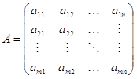
a_{ij} – элемент, стоящий на пересечении i строки и j столбца,
i=1…m, j=1…n.
Матрицы принято обозначать прописными латинскими буквами A,B,C и т.д.
Если число строк и столбцов матрицы совпадает, такую матрицу называют квадратной, например матрица B является квадратной – “три на три”:
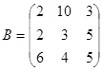.
Матрица, состоящая из одного столбца и m строк называется матрицей-столбцом:
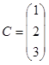,
матрица, состоящая из одной строки и n столбцов называется соответственно матрицей-строкой:
.
Квадратная матрица, у которой все элементы, не лежащие на главной диагонали равны нулю, называется диагональной:
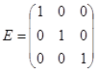
Данная матрица также является единичной, так как все элементы, лежащие на главной диагонали, равны 1 единице а остальные равны нулю.
Если все элементы, лежащие ниже главной диагонали, равны нулю, матрица называется верхней треугольной:
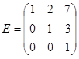
если равны нулю элементы, лежащие ниже главной диагонали, матрица называется нижней треугольной:
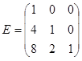.
Матрица называется ступенчатой, если удовлетворяет следующим условиям:
- если матрица содержит нулевую строку, то все строки, расположенные под ней, также являются нулевыми
- если первый ненулевой элемент расположен в j столбце, то
первый ненулевой элемент следующей строки расположен в столбце с номером большим, чем j.
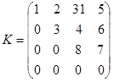
Матрица, у которой все элементы равны нулю называется нулевой.

